●第一部分 听力●
1.
女：我们周末去爬山吧？
男：我很想去，但是下周一有考试，我要在家复习。
问：男的周末要做什么？
A．复习 | B．考试 | C．爬山

2.
男：那是你妈妈？看上去真年轻！
女：是啊，大家都说我们像姐妹。
问：他们在讨论谁？
A．妈妈 | B．姐姐 | C．妹妹

3.
女：你给他发邮件了吗？
男：没有，我觉得那样说不清楚，还是见面说吧。
问：男的是什么意思？
A．想发邮件 | B．想见面聊 | C．声音太小

4.
男：北京银行刚才打电话过来，让我下周去上班。
女：太好了，真为你高兴。
问：关于男的，可以知道什么？
A．要去北京 | B．打算请假 | C．找到工作了
5.
男：我还差十块钱，你那儿有吗？
女：一分钱都没有了，都被我拿去买帽子了。
问：男的还差多少钱？
A．1分 | B．10元 | C．100元
●第二部分 国情●
1.
2017年，中国出现了一个网络新词“新四大发明”，指的是在中国应用广泛的四类新事物。包括：______、扫码支付、网络购物和共享单车。
A．高速铁路 | B．高速公路 | C．无人驾驶

2.
2022年，第24届冬季奥林匹克运动会将由中国的两座城市联合举办，这两座城市是______和______。
A．北京、石家庄 | B．北京、张家口 | C．北京、天津

3.
抖音是一款音乐创意短视频社交软件，在中国非常流行。请问，在中国，玩抖音的人大部分是___________。
A．老年人 | B．小朋友 | C．年轻人
4.
中国的“双十一购物狂欢节”，是中国电子商务行业的年度盛事，来源于中国的网络购物平台______，每年的这一天，中国人都在这里买很多东西。
A．京东 | B．淘宝 | C．苏宁

5.
四合院又叫四合房，它的中心是院子，四面都建有房屋，请问它是哪个城市的特色建筑？
A．上海 | B．福建 | C．北京

●第三部分 文化●
1.
中国人过生日有许多讲究，其中之一是生日当天一般会吃______。
A．水饺 | B．面条 | C．汤圆

2.
中国茶种类丰富，黄山有毛峰，安溪有铁观音，请问杭州最著名的茶是______。
A．大红袍 | B．毛尖 | C．西湖龙井

3.
中国菜有“四大菜系”和“八大菜系”等不同分法。在“八大菜系”中，苏菜发源于江苏一带，原料多采用水产品。请问在下面几道菜中，哪一道属于苏菜？
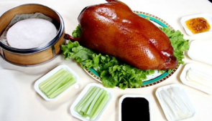  A．北京烤鸭 | 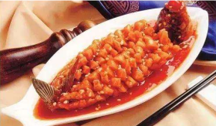  B．松鼠鳜鱼 | 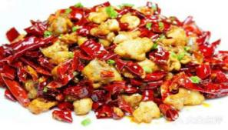  C．辣子鸡丁

4.
中国古代的建筑形态各异，功能也不一样。请问下面三个古代建筑中，哪一个属于军事防御的建筑？
A．故宫 | B．长城 | C．天坛

5.
春节是中国人最重要的传统节日之一。不管离家有多远，回家过年是每个人的心愿。因此，交通运输非常繁忙，______已成为中国人一年一度最大规模的迁徙活动。
A．春运 | B．抢票 | C．春游

●第四部分 语言文字●
1.
爸爸告诉我，在人与人的交往______，信任最重要，它是维系感情长久稳固的基础。
A．中 | B．下 | C．里

2.
我很喜欢游泳，但是最近有点忙，只能每周______。
A．一次游泳 | B．游一次泳 | C．游泳一次

3.
大明身高1.77m，小明身高1.75m，大明比小明______。
A．一点儿高 | B．有点儿高 | C．高一点儿

4.
“他俩的关系特别铁。”这句话的意思是 。
A．他俩关系特别好 | B．他俩有矛盾 | C．他俩关系很淡

5.
下面哪个成语表现了中国人不怕困难、坚持不懈的精神？
A．亡羊补牢 | B．守株待兔 | C．愚公移山

